**Phương pháp dạy học tích cực trong giáo dục mầm non**

là một phương pháp giáo dục hiện đại, cho phép các giáo viên tập trung vào việc kích thích sự tò mò, ham muốn học hỏi và sự tự tin của trẻ em. Đây là một phương pháp tuyệt vời cho giáo dục mầm non, bởi vì trẻ em ở độ tuổi này có khả năng tò mò cao và thích khám phá.

Mục lục

**Tổng quát về phương pháp dạy học tích cực ở giáo dục mầm non**

Khi **[tìm hiểu về ngành giáo dục mầm non](https://tuyensinhdonga.edu.vn/giao-duc-mam-non-la-gi-ra-truong-lam-gi/" \t "_blank)**, bạn sẽ thấy hiện nay có rất nhiều giáo viên áp dụng phương pháp dạy học tích cực cho trẻ em mầm non. Đây là hình thức dạy học dựa trên sự tương tác giữa cô và trẻ. Trẻ được giáo viên khuyến khích chủ động và tích cực hơn trong việc học bằng những phương pháp tổ chức dạy học sáng tạo.

Thay vì phương pháp học tập truyền thống, giáo viên sẽ tổ chức các hoạt động vui chơi kết hợp trao đổi và chia sẻ kiến thức dành cho trẻ.

**Phương pháp dạy học tích cực ở giáo dục mầm non có bản chất gì?**

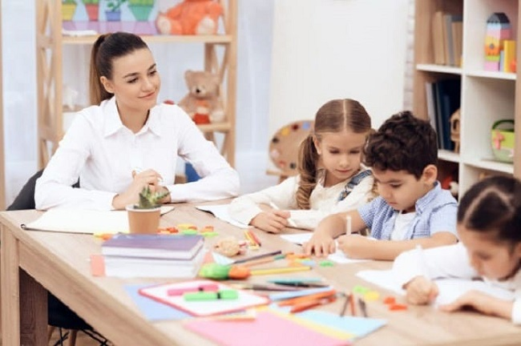Phương pháp dạy học tích cực ở giáo dục mầm non có bản chất gì?

Có thể thấy, bản chất của phương pháp dạy học tích cực cho trẻ mầm non chính là kích thích, sự hợp tác, chủ động của học sinh với giáo viên và ngược lại.

* Phương pháp học này, học sinh sẽ đóng vai trò trung tâm để tiếp nhận kiến thức. Giáo viên là người định hướng và gợi mở tư duy cho trẻ.
* Cần có sự chủ động và sáng tạo của cả học sinh và giáo viên.
* Phương pháp này có thể giúp cho giáo viên phát hiện ra tiềm năng, sáng tạo của từng học sinh.
* Thể hiện tính hiện đại, giúp hòa nhập với hệ thống tri thức của toàn cầu.

**Các đặc điểm của phương pháp dạy học tích cực**

Cùng tham khảo một số đặc điểm của phương pháp dạy học tích cực như sau:

**Tổ chức hoạt động**

Trong giờ học, giáo viên là người dẫn dắt, tổ chức các hoạt động học tập. Các hoạt động này luôn lấy trẻ làm trung tâm. Trẻ sẽ được khám phá ra những kiến thức trong các hoạt động đó bằng các hình thức: thảo luận, quan sát, phản biện.

**Chú trọng tự học**

Tự học là thói quen tốt mà trẻ cần rèn luyện. Tự học giúp các em tiếp thu kiến thức một cách chủ động nhất.

**Tăng cường học tập cá nhân và làm việc theo nhóm**

Học tập cá nhân sẽ hình thành những kỹ năng, năng lực. Ngoài ra, việc tổ chức các hoạt động nhóm đóng vai trò quan trọng khi áp dụng phương pháp dạy học tích cực cho trẻ mầm non. Tham gia hoạt động nhóm giúp các em rèn luyện kỷ luật, đoàn kết và cùng hợp tác để giải quyết vấn đề các vấn đề một cách chủ động và linh hoạt.